Surat Pengantar

Surakarta, 14 Juli 2021

Kepada Yth.
Redaksi Jurnal Anestesi Perioperatif
di Tempat

Dengan hormat,
Bersama ini saya sampaikan 1 (satu) set artikel penelitian dengan judul:

Pengaruh Pemberian Ekstrak Ikan Gabus Terhadap Kreatinin Serum Dan Albumin Serum Pada Pasien Radioterapi

Perlu diketahui bahwa naskah artikel:
- Tidak mengandung fabrikasi dan/atau falsifikasi data
- Bukan merupakan hasil plagiat dan tidak mengandung unsur plagiat
- Tidak sedang diproses untuk diterbitkan dalam bentuk apapun
- Tidak sedang dikirimkan ke berkala lain untuk dipertimbangkan pemuatannya
- Semua nama yang tercantum dalam baris kepemilikan memang berhak menjadi pengarang sesuai dengan Vancouver Convention on Coauthorship dan sudah menyetujui bentuk akhir naskah yang diajukan

Besar harapan kami agar artikel penelitian ini dapat dimuat di Jurnal Anestesi Perioperatif edisi mendatang.
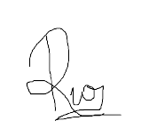
Terima kasih atas perhatian dan kerjasama yang baik.
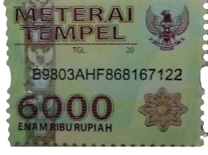
Penulis,

(Rio Rusman)
LEMBAR PERNYATAAN

Bersama ini saya menyatakan bahwa artikel penelitian dengan judul:

Pengaruh Pemberian Ekstrak Ikan Gabus Terhadap Kreatinin Serum Dan Albumin Serum Pada Pasien Radioterapi

Telah dikoreksi dan disetujui oleh penulis pembantu untuk dimuat pada Jurnal Anestesi Perioperatif (JAP).

Penulis Tandatangan
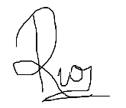

dr. Rio Rusman ..........................................

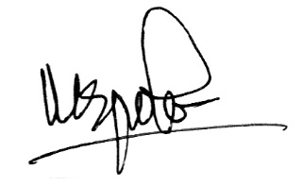

Dr. Purwoko, dr., Sp. An. KAKV.KAO ..........................................

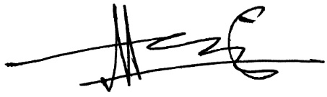

dr. M. Husni Thamrin, Sp.An, M. Kes ......... ................................

PENGARUH PEMBERIAN EKSTRAK IKAN GABUS TERHADAP KREATININ SERUM DAN ALBUMIN SERUM PADA PASIEN RADIOTERAPI

Penulis

dr. Rio Rusman
Bagian Anastesiologi dan Terapi Intensif
Fakultas Kedokteran Universitas Sebelas Maret/RSUD dr.Moewardi Surakarta
Jl. Ir. Sutami 36 Kentingan, Jebres, Surakarta, Jawa Tengah
Telp. (0271) 646994
Hp. +62 813-5717-5550
Email : Dykall.dykall@student.uns.ac.id

Dr. Purwoko, dr., Sp. An. KAKV.KAO
Bagian Anastesiologi dan Terapi Intensif
Fakultas Kedokteran Universitas Sebelas Maret/RSUD dr.Moewardi Surakarta
Jl. Ir. Sutami 36 Kentingan, Jebres, Surakarta, Jawa Tengah
Telp. (0271) 646994
Hp. +62 813-5717-5550
Email : Dykall.dykall@student.uns.ac.id

dr. M. Husni Thamrin, Sp.An, M. Kes
Bagian Anastesiologi dan Terapi Intensif
Fakultas Kedokteran Universitas Sebelas Maret/RSUD dr.Moewardi Surakarta
Jl. Ir. Sutami 36 Kentingan, Jebres, Surakarta, Jawa Tengah
Telp. (0271) 646994
Hp. +62 813-5717-5550
Email : Dykall.dykall@student.uns.ac.id

Halaman Judul

PENGARUH PEMBERIAN EKSTRAK IKAN GABUS TERHADAP KREATININ SERUM DAN ALBUMIN SERUM PADA PASIEN RADIOTERAPI

Rio Rusman
Purwoko
Muh. Husni Thamrin

Fakultas Kedokteran Universitas Sebelas Maret/RSUD dr.Moewardi
Kota Surakarta
Jl. Ir. Sutami 36 Kentingan, Jebres, Surakarta, Jawa Tengah
Telp. (0271) 646994
Hp. +62 813-5717-5550
Email : Dykall.dykall@student.uns.ac.id

